ФИО автора работы, должность, место работы: Марченко Ольга Александровна, учитель начальных классов МОУ гимназии №13 г.Волгограда
Название работы Мюзикл по мотивам рассказа А.П.Чехова "Радость"
Направление: разработка внеклассного мероприятия "Новые идеи"
Участники: учащиеся 2 класса, 8-9 лет, их родители
Правда и красота… всегда составляли главное
в человеческой жизни и вообще на земле.
А.П.Чехов
Цель: познакомить учеников начальных классов с творчеством писателя; показать современность и актуальность его произведений в наше время.
Задачи:
- формировать интерес к произведениям А.П.Чехова, особенностям его драматургии;
- воспитывать в учащихся порядочность, интеллигентность, серьезную жизненную позицию;
- развивать их эмоциональную восприимчивость, творческие способности, эстетический вкус.
Аннотация:
А.П. Чехов – писатель-классик, который более других соответствует современной динамичной эпохе. Сценарий выступления, разработанный в рамках проведения общегимназического чеховского театрального фестиваля «В человеке все должно быть прекрасно: и 6лицо, и одежда, и душа, и мысли», способствует знакомству с его творчеством и оказывает влияние на воспитание интеллигентного человека и читателя, способного воспринимать литературу как эстетическое явление. В выступлении занято 15 человек, в том числе 9 учеников и 6 родителей учеников.
Оформление сцены: портрет писателя, экран для показа фильма, диван, столик. лампа.
Музыкальное оформление: минусы произведений.

Ход проведения

-По мотивам рассказа А.П.Чехова "Радость". Мюзикл. Представляет 2-а класс

Музыка «Артист эстрады» (под музыку выносят реквизит, выходят мама, сёстры)

Мелодия песни « Эй, моряк» (проигрыш)
Митя Кулдаров, возбужденный, взъерошенный, влетает в квартиру и бегает по комнате.
Мама:
—Откуда ты? Что с тобой?
Митя:
— Ох, не спрашивайте! Я никак не ожидал! Нет, я никак не ожидал! Это... это даже невероятно!
Митя хохочет и от счастья вскакивает на стул.
— Это невероятно! Вы не можете себе представить! Вы поглядите! Я - звезда You Tuba
Мелодия песни « Эй, моряк»
Что с тобой случилось
Митя, говори!?
Что с тобой случилось?
И откуда ты?
Ты какой-то бледный,
Сам не свой ты, бедный
Скорее говори!
Я у вас
Теперь звезда Ю- туба.
У меня
Просмотров больше 100.
И теперь учиться я не буду
А буду super star!
Мама:
—Что с тобой? На тебе лица нет!
Митя:
—Это я от радости, мамаша! Ведь теперь меня знает вся Россия! Вся! Раньше только вы одни знали, что на этом свете существует коллежский регистратор Дмитрий Кулдаров, а теперь вся Россия знает об этом! Мамаша! О, господи!
Митя спрыгивает со стула, пробегает по комнате.

Музыка Bill Hаley
Сёстры:
-Ах, что случилось!
-Боже мой!
-Невероятно!
(песня, танец))
Братец наш, он звезда?!
Он парнишка хоть куда!
А как играет он в футбол
Только слышен окон звон!
Что же он опять там натворил?
Мой сынок, ты звезда!
Осчастливлена семья!
Знала, что ты лучше всех
И в жизни ждет успех.
Но как же так случилось объясни?
Мама:
—Да что такое случилось? Говори толком!
Митя:
—Это я с Семеном Петровичем... Смотрите... Я бежал, а он снимал

Видео с сюжетом ДТП, (пластилиновый театр, ролик снят семьёй Васильевых, музыка кантри)

Инспектор по делам несовершеннолетних Тарасова А.А. ( в форме):
-Испуганный водитель, переехавший через Кулдарова был задержан сотрудниками ГИБДД. Кулдаров, вначале находясь в бесчувственном состоянии, был отведен в полицейский участок и освидетельствован врачом. Удар, который он получил по затылку...
Митя:
—Это я о бампер, мамаша. Велели затылок холодной водой примачивать. То-то вот! Теперь по всей России пошло! Побегу к Макаровым, им покажу... Надо еще Иваницким показать, Наталии Ивановне, Анисиму Васильичу... Побегу! Прощайте!
Митя надевает фуражку и, торжествующий, радостный, выбегает.
Звучит финальная песня - мелодия Yesterday (выходят все участники, в том числе и родители)
Мальчики! Осторожнее на улицах!
Ведь родители волнуются—
Как вы дорогу перешли!
Девочки! Осторожнее на улицах!
Ведь родители волнуются---
Как вы дорогу перешли!
Припев: Много на Y-tube super star
И number one,
Очень просим вас
вы не окажитесь там!
Просим вас, не гонитесь вы за славою,
И за легкой популярностью
Особенно, как на Y-tube!
Помните, если будете трудиться вы,
Если будете стараться вы
Успех и слава вас найдут!
Припев
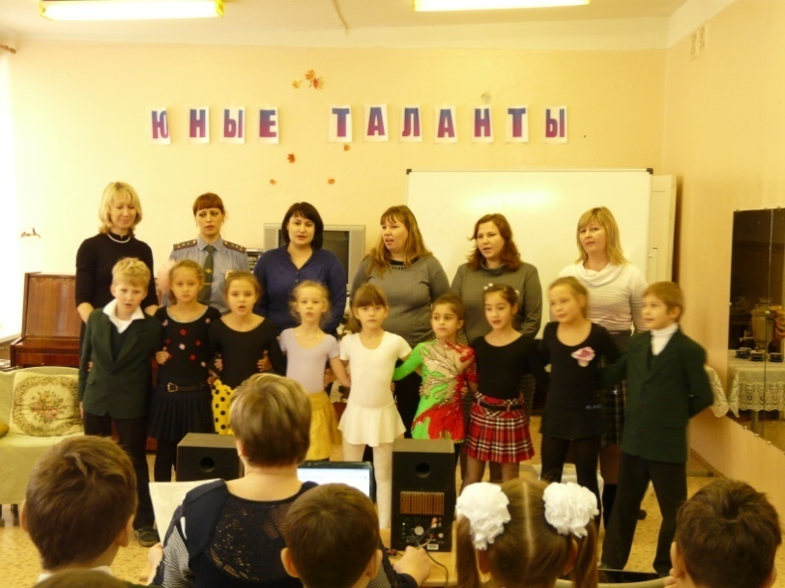

Литература:
А.П.Чехов "Радость"
Интернет-ресурсы:
- muzpoisk.net›melody/эй
- iplayer.fm›q/мелодия быстрая/
- allmuz.org›melody/yesterday minus

